MEASTAHLFLEX 3stg 125x50

MEA Bautechnik

Eigenschaften

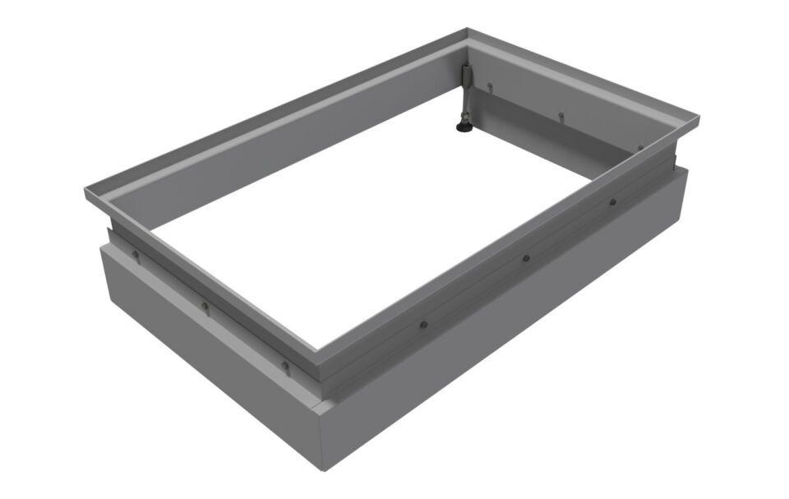

GTIN:

4001990103234

HAN:

010887124

Oberfläche

verzinkt

Produkt

Aufsatz

Werkstoff

Stahl

Breite (mm)

1.250,00

Tiefe (mm)

500,00